基于数字照度传感器的光源跟随系统研究
朱文文，王军，储婷玉，时维铎，水存洋，崔啸
（南京林业大学，江苏 南京 210037）
摘 要：为了让物联网传感节点在户外长期工作，本文研究了一个光源自动跟随系统，放置在上下、左右四个数字照度传感器进行光照强度检测，单片机对水平和垂直方向的光强度差值做出控制，使双轴电机运动直至水平或垂直方向上的两个传感器输出基本一致，达到自动跟踪光源的效果。本文设计的控制系统测量精度较高，实现提供物联网传感节点持续可靠运行。
关键词：数字照度传感器；自动跟随；传感节点
中图分类号：TK513.4 文献标识码：A
Research on light source automatic follow system based on digital illuminance sensors
Zhu Wenwen,Wang Jun,Chu Tingyu,Shi Weiduo,Sui Cunyang,Cui Xiao
(Nanjing Forestry University，Nanjing 210037，China)
Abstract: For sensor nodes of Internet of Things Web in the outdoor work for a long time, this paper studies the light source automatic follow system. Digital illuminance sensors detect four light intensity which placed in up and down, left and right. MCU controls this light intensity difference in the horizontal and vertical direction. It takes the two-axis motor to move until the two horizontal or vertical direction sensors output consistent in order to achieve the effect of automatic tracking the light source. This design of the control system in the paper has a high measuring accuracy and realizes to reliable operation of the sensor nodes.
Keywords: digital illuminance sensor; automatic follow; sensor node

0 引言
物联网是通过射频识别、无线传感器网络、全球定位系统等信息传感设备，把物品与互联网连接起来，进行信息通信与交换，以实现智能化识别、定位、跟踪、监控和管理的一种网络，是前沿热点研究领域之一。目前，物联网中的各传感节点基本都采用干电池或开关电源供电。虽然传感节点功耗较低，但干电池维持使用时间较短，实际物联网项目测试中，两个1号碱性干电池至多使用1个月就需要进行更换，并且干电池是化学电池，对环境污染严重；相对于干电池来说，开关电源不会对环境造成污染，但开关电源需要有220V的交流输入电压，在一些供电不足的户外或森林等环境中就不能使用。丰富的太阳辐射能是重要的能源，是取之不尽、用之不竭、无污染、廉价、人类能够自由利用的能源，太阳能以其独特的优势成为人们重视的焦点。然而，当前较低的光电转换效率成为其发展的瓶颈；提高光伏发电效率，提高光伏发电的应用技术水平，是光伏领域的重要研究内容^{[1]-[4]}。本研究通过保持太阳能电池板表面与太阳光线垂直，大大提高发电功率，理论上比固定安装的电池板转换效率提高30%以上。本研究对太阳能的有效利用为物联网传感节点提供可靠能源，具有较高的理论意义和应用价值，实现节点在户外环境下无需维护、无人值守、保证全天候工作^{[5]-[8]}。
1 研究内容
本次设计以STC12C5A60S2单片机作为控制器，利用单片机的模拟串口实现对四个数字光照度传感器BH1710进行采集，得到四个方位的光照强度，进而控制相应方向电机电源的继电器动作，控制双轴电机运动，太阳能电池板提供给锂电池充电能源，同时提供单片机和传感节点工作电源，当外界光强不足时由锂电池作为传感节点的后备能源持续工作，总原理框图如图1所示。
图1总体原理框图
2 光源跟随系统
2.1光照传感器模块
照度传感器BH1710FVC 具有与人的视觉灵敏度相似的优良光谱灵敏度, 检测光照范围大，功耗低等特性，可以测量从黑暗到日光直射环境的宽范围的照度，测量照度范围为1 ～ 65535 勒克斯。BH1710 为16 位串行数字输出型环境光传感器，采用I2C 总线接口，可以便捷的与单片机系统进行通信。另外，BH1710 内置有待机功能，待机电流只有0.01uA，有助于便携式电子机器朝着低电流化方向更进一步发展，其外围应用电路如图2所示。
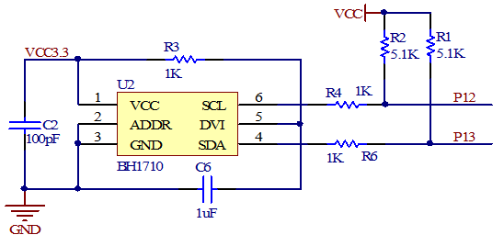
图2 BH1710外围应用电路
BH1710 为数字型照度传感器，器件本身有三种精度模式: 高精度、中精度和低精度。其中高精度分辨率为1lx，测量时间120ms; 中精度分辨率为4lx，测量时间16ms; 低分辨率为32lx，测量时间2.9ms。通过程序向BH1710 发送不同控制指令，即可实现不同模式的选择。
本系统设计采用上、下、左、右四个光照强度传感器，分别测得四个方向上的光照强度，上下一组，左右一组，分别进行对比，当它们的光照强度达到一定差值后，电机就向着光照强度小的方向转动，以达到最佳的收光状态，其控制方法原理图如图3所示。
图3 基于照度传感器的控制方法原理图
2.2锂电池充电模块
仅让光伏电池板到最佳位置还不足够，光伏电池的输出电压和电流会随着光照的不同而变化，采用最大功率点跟踪方法保证每个光照时刻光伏电池组件输出的功率都应为最大值。有光照情况由光伏电池板对锂电池充电，同时提供单片机和节点工作电流；无光照情况下由锂电池单独提供单片机和节点工作电流。
本设计采用CN3722对蓄电池进行充电，CN3722是一款可使用太阳能电池供电的PWM降压模式充电管理集成电路，具有太阳能电池最大功率点跟踪功能。CN3722具有恒流恒压充电模式，非常适合对单节或多节锂电池或磷酸铁锂电池的充电管理。恒流充电电流由连接于CSP管脚和BAT管脚之间的电流检测电阻RCS设置，在恒压充电模式，恒压充电电压由外部电阻分压网络设置。锂电池充电模块原理图如图4所示。本电路中：M1为P沟道MOS管FDS4435；D1、D2为肖特基二极管SS33；电感L为22 uH。
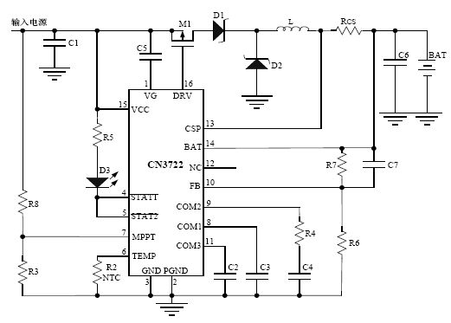
图4锂电池充电模块原理图
3实验结果
本设计的光源跟随自动控制系统软件流程如图5所示。基于数字照度传感器的光源跟随系统实物如图6所示。太阳能电池板工作电压17.5V，开路电压21.5V。太阳能电池板输出连接CN3722锂电池充电模块，输出12.6V的充电电压，对3个串联的4.2V/4000mAH的锂电池充电。同时12.6V直流电压经单相正弦波逆变电路转换输出220V交流电，继电器驱动相应方向的交流电机。太阳能电池板当前的方向位置由一号、二号、三号、四号等四个照度传感器BH1710检测，分别代表上下、左右的光照强度，通过模拟串口输入到单片机STC12C5A60S2的I/O口，软件程序对水平和垂直方向的光强度差值做出控制，照度传感器BH1710检测精度较高，为防止电机干扰，采用了滞环控制方法，滞环控制区间值为0x22，当水平方向一号传感器小于三号传感器则水平电机正转，减小一号传感器与三号传感器检测的差值，相反则水平电机反转以减小差值，同理，垂直方向也由二号与四号传感器检测控制，最后双轴电机运动直至水平或垂直方向上的两个传感器输出基本一致，达到自动跟踪阳光的效果。

图5光源跟随自动控制系统软件流程图

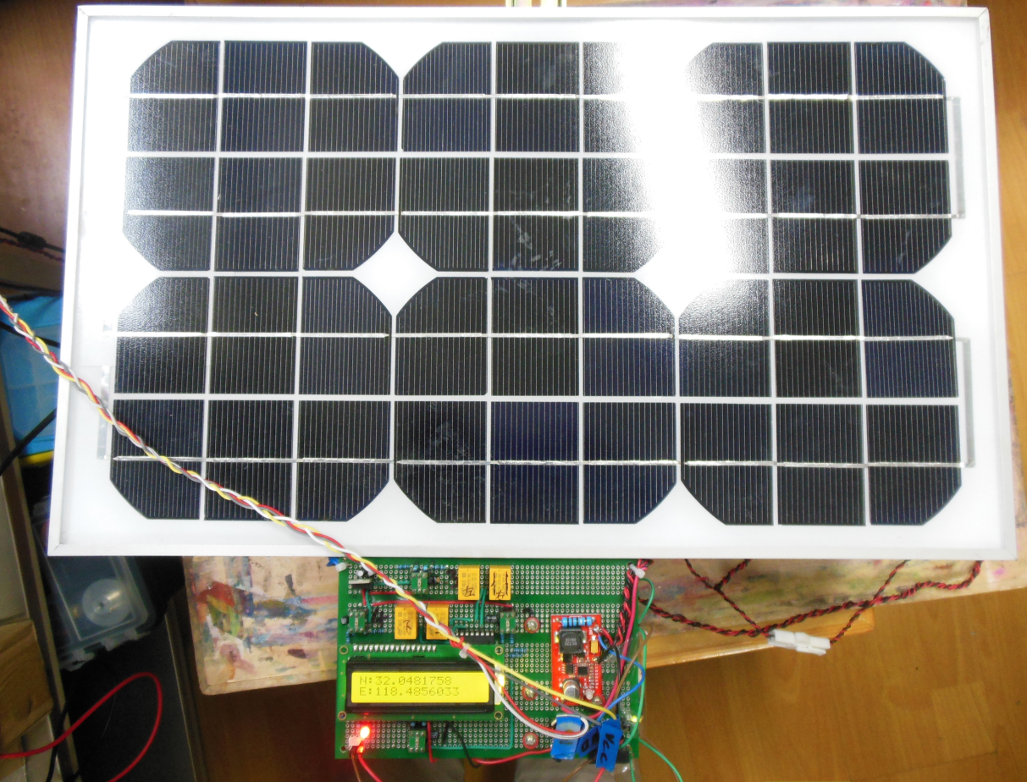
图6 基于数字照度传感器的光源跟随系统实物
4 结束语
本项目主要研究用于物联网传感节点的光源跟随控制系统，通过单片机接收光照强度传感器数据进行自动跟踪控制，同时采用光伏电池的最大功率跟踪技术，使光伏电池工作在最大功率输出状态，进一步提高太阳能量的利用率。研制的样机可以基本实现功能，实用价值较好，可推广应用到环境监测、大棚种植监控等其它场合。

参考文献
[1] 郭凤仪,周坤,姜丽丽等.太阳能LED照明控制系统的设计与实现[J].电工电能新技术,2012,31(3): 86-89.
[2] 张文涛.基于PLC的太阳跟踪系统的设计与实现[J].制造业自动化.2010,32(3):127-130.
[3] 倪玉峰,闰闹,刘建成.一种新颖的太阳能追踪采集系统设计[J].现代电子技术, 2011,34(3):201-207.
[4] 王东江,刘亚军.太阳自动跟踪控制系统的设计[J].数字技术与应用,2010,(7):19-25.
[5] 朱湘临，廖志凌.太阳能电池MPPT方法的初值及其实验研究[J].电力电了技术，2010,44(2)：7-9.
[6] 郭志培,孙志毅.太阳自动追踪系统研究[J].工业控制计算机,2011,(12):74-76.
[7] 侯长来.太阳跟踪装置的双模式控制系统[J].可再生能源,2008,28(1):35-36.
[8] 冯冬青，李晓飞.基于光伏电池输出特性的MPPT算法研究[J].计算机工程与设计，2009,30(17):3925-3927.

作者简介：
朱文文（1988-），女，江苏省宿迁人，本科生在读，专业方向：电气信息工程。

联系电话：14751944271
email：ww3422@126.com
单位：南京林业大学信息科学技术学院
通信地址：南京市龙蟠路159号南京林业大学信息科学技术学院
邮编：210037

